彰化縣109年度學生毒品危害防制教材教案暨學習單設計
彰化縣 伸 仁 國小學生毒品危害防制教材教案設計競賽作品
主題名稱 | 遠離毒品，自我保護 |  | 設 計 者 | 王春滿
教學對象 | 四年級 |  | 聯絡電話 | （O）7982324#801
教學節數 | 一節課(40分鐘) |  | 聯絡電話 | （H）
作品內容說明：
- 教材設計理念或來源
- 設計理念與動機
近幾年來，濫用藥物或毒品的年齡層逐漸下降，也滲入了校園之中，不僅危害學生的身心健康，更賠上了美好的人生，因此，必須從教育上進行合適的宣導與教學，將反毒的概念融入教育當中，建立學生正確的反毒與拒毒信念，讓毒品遠離校園，也遠離生活之中，更讓學生能夠懂得自我保護。據此，透過「反毒繪本」的聆聽與討論，將反毒的內容融入於課程中，建立中年級小朋友對於毒品的正確認知，還有認識毒品的危害及影響，更希望小朋友能學會拒毒八招，勇敢說NO，遠離毒品的危害，並懂得自我保護。
- 教材來源與分析
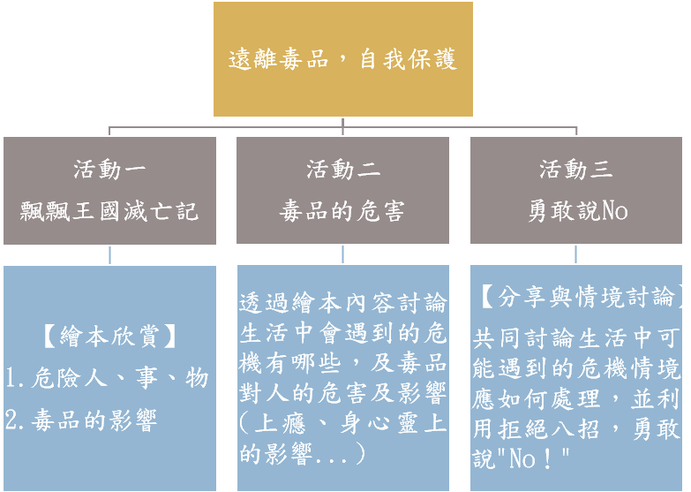

- 活動一：【繪本欣賞】飄飄王國滅亡記
此活動的教材為線上繪本欣賞(飄飄王國滅亡記)，藉由繪本欣賞，引起學生學習動機，並讓學生了解生活中可能存在的危險及毒品的誘惑。
- 活動二：毒品的危害
由繪本內容與學習單討論整理出毒品對人的危害及影響(上癮、身心靈上的影響...) 。
- 活動三：勇敢說NO
此活動為延伸活動二的內容，加入拒絕毒品的八大方法(資料來源為教育部學生事務及特殊教育司-拒毒八招)，並讓小朋友上台演練拒毒的方法，讓學生能夠覺知毒品的危害，應該要勇敢的拒絕及遠離，並懂得自我保護。
- 九年一貫分段能力指標：健康與體育領域
5-2-1 覺察生活環境中的潛在危機並尋求協助
5-2-3 評估危險情境的可能處理方法及其結果
5-2-4 評估菸、酒、檳榔及成癮藥物對個人及他人的影響並能拒絕其
危害。
- 教學準備
(一)反毒繪本-飄飄王國滅亡記
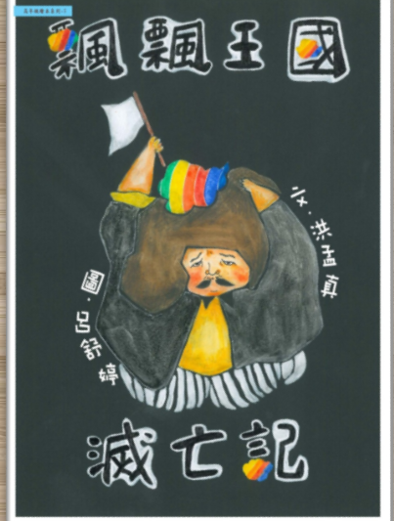

根據法務部反毒大本營故事繪本https://antidrug.moj.gov.tw/lp-63-2.html，
選擇適合中年級學生的反毒繪本內容-飄飄王國滅亡記，融入於課程
中，作為引起動機的內容，並帶出此節課的重點(詳細教學活動內容
將於後做詳細說明)。
(二) 拒毒八招PPT：根據教育部學生事務及特殊教育司
http://enc.moe.edu.tw/Home/Drugs_Info，提供拒毒八招相關內容，讓學
生學會拒毒八招，並懂得自我保護。
(三)學習單
為自行設計的學習單，主要包含了反毒繪本內容的討論與生活中可
能遇到的危險情境，以及解決方式的分享和討論，透過學習單的內
容作為教學的架構，讓課程內容以及反毒概念能夠完整的讓學生吸
收，並讓學生學會拒毒八招，並懂得自我保護。
- 教學目標
(一)能夠理解反毒繪本的內容並能夠一同討論毒品帶來的影響
(二)能夠知道生活中可能存在的危險(例如：毒品、陌生人…等)
(三)能夠知道毒品對人的危害及影響(上癮、身心靈上的影響...)
(四)能夠利用拒毒八招，勇敢拒絕或遠離毒品，並懂得自我保護。
- 學生成果表現及評量方式
學生成果表現的主要方式為學習單的填寫，透過學習單的填寫亦可評量檢測學生上課的專注力及吸收力，同時也表現出學生的學習成果；其次為課堂上的師生討論或問題的回答，以及主動分享自己對於毒品的想法，透過問題的討論與回答，評量學生的學習成果與表現。
- 省思與建議
透過小朋友喜愛的故事性的反毒教材內容，帶領小朋友共同分析繪本中飄飄國王所遭遇的危機，以及毒品的危害。因此，也建議在說故事時，能夠引領小朋友進入到故事內容中，角色扮演，體驗身歷其中的感受。藉由一同討論，及角色扮演，讓小朋友體會毒品的可怕，並設法去遠離及拒絕毒品，並懂得自我保護。
- 參考資料
1. 法務部反毒大本營故事繪本：飄飄王國滅亡記
https://antidrug.moj.gov.tw/lp-63-2.html
2. 教育部學生事務及特殊教育司：拒毒八招
http://enc.moe.edu.tw/Home/Drugs_Info

教學領域  能力指標 | 分段  能力指標 | 活 動 內 容 |  |  | 實施方式 | 時間
健康與體育5.安全生活  健康與體育5.安全生活  健康與體育5.安全生活 | 5-2-1 覺察生活環境中的潛在危機並尋求協助  5-2-3 評估危險情境的可能處理方法及其結果  5-2-4 評估菸、酒、檳榔及成癮藥物對個人及他人的影響並能拒絕其危害。 | - 準備活動  - 反毒繪本-飄飄王國滅亡記PPT  - 「拒毒八招」PPT  - 學習單  - 引起動機  活動一：  【繪本欣賞】飄飄王國滅亡記  1.教師提問：如果陌生人要拿不明物品給你吃，你會如何處理？  2.請學生發表自己的想法。  3.反毒繪本欣賞  教師播放繪本PPT，並說故事給小朋友聽。  - 發展活動  活動二：毒品的危害  共同討論反毒繪本的內容：  1.飄飄王國為何會滅亡？  2.罌粟花可以提煉出哪些毒品？  3.毒品對人的危害及影響？(上癮、身心靈上的影響...)  4.如果你是國王，你要如何拒絕魔術師的好意（提供海洛英吸食）？  5.活動二小歸納：  活動三-勇敢說No  - 教師透過PPT介紹並說明「拒毒八招」：  - 2.告知理由法教師設立情境：有一位陌生叔叔拿著一包無包裝且沒有成分標示的「糖果」，要請你吃，請問你該如何做？  - 請各組選擇一種拒毒方法(每組不相同為主)並討論出適合該方法的內容並上台演練。  - 教師給予小組加分並給予立即性鼓勵。  - 教師可視情況給予每組演出的內容加入更好的回饋。  - 活動三小歸納：  - 總結歸納  1.學會拒毒八招，勇敢拒絕或遠離毒品，並懂得自我保護。  2.課後作業：發下拒毒情境學習單！回家完成！  【本節課程結束】  3.自我解嘲法  4.離開現場法  5.友誼勸服法  6.轉移話題法  7.反說服法  8.反激將法 |  |  | 電腦  投影設備  PPT  反毒繪本欣賞  觀察學生參與情況  小組討論  觀察學生參與討論  觀察學生參與情況  電腦  投影設備  PPT  觀察學生參與情況  觀察學生參與討論  角色扮演  給予正向回饋  觀察學生參與情況  觀察學生參與情況  學習單 | 2’  5’  10’  7’  10’  3’  3’
  毒品對於我們影響很大，會讓我們上癮，對於身心靈都會造成危害，世界會變黑白、沒有朋友喜歡你、會變成吸毒犯而坐牢…。
  1.堅持拒絕法
  拒絕毒品的方法有很多，重要的是自己要勇敢且堅決的去拒絕！

學習單一
遠離毒品 自我保護
四年_____班 姓名：_______________________
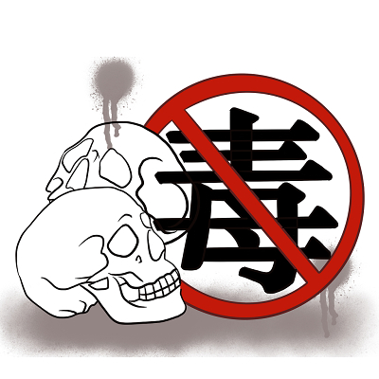
飄飄王國位於喜馬拉雅山群巒當中，山嵐雲霧朵朵飄來，如仙境般美麗夢幻。飄飄王國的人民生活在上帝所賜予的淨土上，安居樂業，過著與世無爭的生活。直到一位魔術師的到來，一切都變了……

1.從「飄飄王國滅亡記」繪本中，你可以知道毒品對人的危害及影響有哪些？

(1)____________________________ (2) ____________________________

(3)____________________________ (4) ____________________________

(5)____________________________ (6) ____________________________



2.欣賞完「飄飄王國滅亡記」，請寫出你的心得和感想。
____________________________________________________________________

____________________________________________________________________

____________________________________________________________________

____________________________________________________________________



學習單二
遠離毒品 自我保護
四年_____班 姓名：_______________________
小朋友，如果有一位陌生叔叔拿著一包無包裝且沒有成分標示的「糖果」要請你吃，
請問聰明的你該怎麼做？

我會採用拒毒八招中的 ，來拒絕毒品。
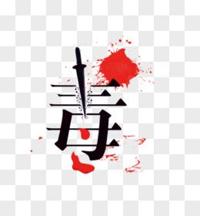
(請你將選擇的拒毒方法，利用對話的方式說明)
陌生叔叔對你說：
你會如何回應：

